
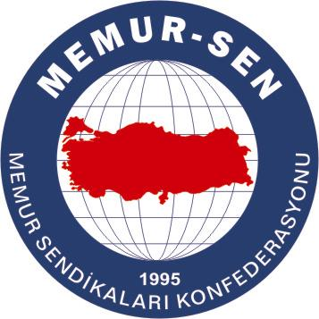
EĞİTİMCİLER BİRLİĞİ SENDİKASI

MEMUR-SEN KONFEDERASYONU
EĞİTİM-BİR-SEN GENEL MERKEZİ

BASIN AÇIKLAMASI

Eğitim hizmet kolunda “temsil krizi”

30 Ağustos 2007

Bilindiği gibi Toplu Görüşmelere her hizmet kolundan bir tek sendika katılmaktadır. Bir hizmet kolunda en çok üyesi bulunan sendikaya “yetkili sendika” denilmekte ve Toplu Görüşmelerde o hizmet kolunu, yetkili sendika temsil etmektedir.
Eğitim öğretim ve bilim hizmet kolunda iki yıldan beri yetkili sendika olan Türk-Eğitim-Sen ise, ne yazık ki bu “temsil” konusunda gerçek bir hayal kırıklığı yaşatmaktadır. Eğitim camiası; öğretmenlerin, hizmetli ve memurların, idarecilerin, öğretim üyelerinin talep ve beklentilerinin seslendirilmesinde büyük bir “temsil krizi” yaşamaktadır.
Kamuda çalışan memurların 15 gündür gözü kulağı toplu görüşmelerde; ancak “sözde” yetkili olan Türk-Eğitim-Sen’den hiçbir ses çıkmamakta, çalışanların vermiş oldukları yetki 2 yıldır heba edilmektedir. Çalışanları ilgilendirmeyen her konuda anında ideolojik refleksler geliştiren bu sendika; çalışanların taleplerini dile getirme noktasında dut yemiş bülbüle dönmektedir. Yetkilileri toplu görüşmeler sürecinde hiçbir şekilde görülmemekte ve tek bir demeçleri duyulmamaktadır. Çalışanlar sözkonusu sendikanın bu tavrını dikkatle değerlendirmek zorundadırlar.
Toplu Görüşmelere yetkili olduğu hizmet kollarındaki (Diyanet ve Belediye hizmet kolu) iki sendikayla katılan Memur-Sen’in talepleri ise 6. Tur’da şu şekilde özetlenmiştir:
Katsayı zammı: İlk altı ay için %2, ikinci altı ay için + % 2,
Denge tazminatı: İlk altı ay için 50 YTL ikinci altı ay için +50 YTL,
Taban aylığına seyyanen zam: İlk altı ay için 10 YTL ikinci altı ay için + 10 YTL
Sendikalı üyelere ödenecek tazminat zammı: 5 YTL artış,
Aile yardımı: 15 YTL artış.
Hükümetin teklifi ise; yılın ilk altı ayında % 2 ve ikinci altı ayında artı % 2 katsayı zammı, yine ilk altı ayda 20 YTL, ikinci altı ayda artı 20 YTL denge tazminatı, ilk altı ayda 10 YTL, ikinci altı ayda artı 10 YTL taban aylığında artış, bu ödemelere ilave olarak 5 YTL sendikalılık tazminatı.
Görüldüğü gibi Memur-Sen’in talepleriyle hükümetin teklifi arasında ciddi bir açık var. Sözkonusu teklifi kabul edilemez bulan Memur-Sen, Toplu Görüşme mutabakat metnine imza atmamış, konu Uzlaştırma Kurulu’na havale edilmiştir.

